**НЕГОСУДАРСТВЕННОЕ ОБРАЗОВАТЕЛЬНОЕ ЧАСТНОЕ** **УЧРЕЖДЕНИЕ ВЫСШЕГО ОБРАЗОВАНИЯ** **«МОСКОВСКИЙ ФИНАНСОВО-ПРОМЫШЛЕННЫЙ УНИВЕРСИТЕТ** **“СИНЕРГИЯ”»**

|  |  |  |
| --- | --- | --- |
| **Факультет/Институт** |  | Синергия |
|  |  | (наименование факультета/ Института) |
| **Направление/специальность** |  | Информационные системы и программирование |
| **подготовки:** |  | (код и наименование направления /специальности подготовки) |
| **Форма обучения:** |  | Очная |
|  |  | (очная, очно-заочная, заочная) |
|  |  |  |

**Отчет по лабораторной работе №2**

|  |  |  |  |  |
| --- | --- | --- | --- | --- |
| **на тему** |  | Использование операторов цикла | | |
|  |  | (наименование темы) | | |
|  |  |  | | |
| **по дисциплине** | | |  | Разработка программных модулей |
|  | | |  | (наименование дисциплины) |

|  |  |  |  |  |
| --- | --- | --- | --- | --- |
| **Обучающийся** |  | Рахимов. А |  |  |
|  |  | (ФИО) |  | (подпись) |
| **Группа** |  | ДКИП – 205прог |  |  |
|  |  |  |  |  |

|  |  |  |  |  |
| --- | --- | --- | --- | --- |
| **Преподаватель** |  | Сиберев И.В. |  |  |
|  |  | (ФИО) |  | (подпись) |

**Москва 2025 г.**

**Лабораторная работа №2. «**Организация циклов**»**

**Задание 1**

Таблица значений функции Вычислить и вывести на экран в виде таблицы значения функции, заданной графически (см. задание 1 лабораторной работы 2), на интервале от х до х с шагом dr. Интервал и шаг задать таким образом, чтобы проверить все ветви программы. Таблицу снабдить заголовком и шапкой.

Код:

using System;

public class Program

{

public static void Main(string[] args)

{

double r = 2;

double y = 0;

Console.WriteLine("Таблица значений функции");

double dx = (r - y) / 10;

for (double x = -r; x <= r; x += dx)

{

double sum = 2 - Math.Sqrt(r * r - x * x);

double part = 1;

double termX = 1;

double termY = 1;

while (Math.Abs(part) > 0.0001)

{

part = Math.Sqrt(r * r - termX * termX);

sum += part;

termX += 0.1;

}

Console.WriteLine("x = {0}, sum = {1}, arctan = {2}", x, sum, Math.Atan(x));

}

Console.ReadKey();

}

}

Код на компиляторе:

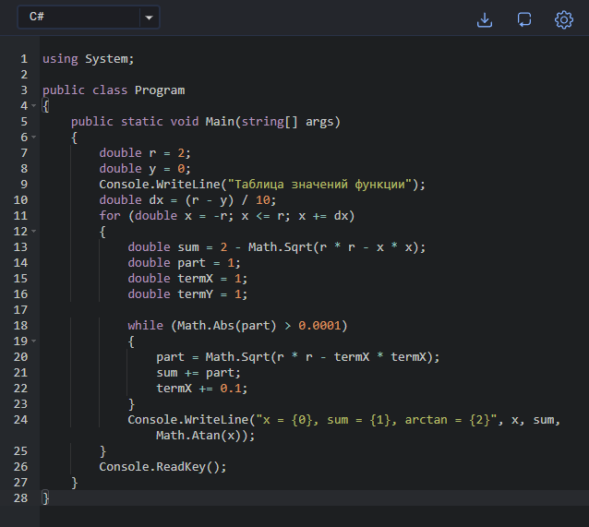

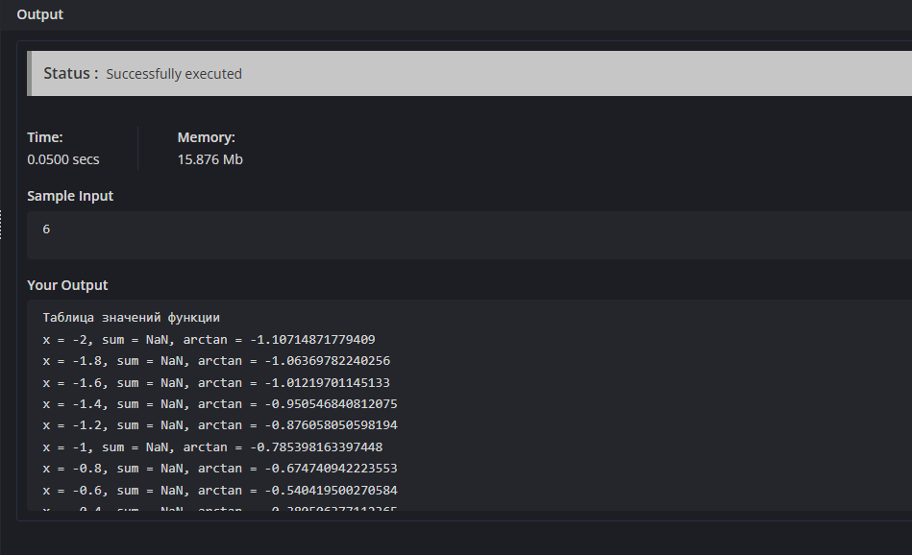

Задание 3.

Ряды Тейлора Вычислить и вывести на экран в виде таблицы значения функции, заданной с помощью ряда Тейлора, на интервале от х до х с шагом dх с точностью в. Таблицу снабдить заголовком и шапкой. Каждая строка таблицы должна содержать значение аргумента, значение функции и количество просуммированных членов ряда.

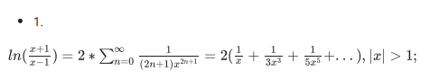

Код:

using System;

class Program

{

static void Main()

{

double xStart = 1.1; // Начальное значение x (>1)

double xEnd = 3.0; // Конечное значение x

double dx = 0.2; // Шаг

double epsilon = 1e-6; // Точность

Console.WriteLine("Таблица значений функции ln((x + 1)/(x - 1)), вычисленной по ряду Тейлора");

Console.WriteLine("---------------------------------------------------------------");

Console.WriteLine("| x | ln((x+1)/(x-1)) | Члены ряда (N) |");

Console.WriteLine("---------------------------------------------------------------");

for (double x = xStart; x <= xEnd; x += dx)

{

int termsUsed;

double seriesResult = TaylorLn((x + 1) / (x - 1), epsilon, out termsUsed);

Console.WriteLine($"| {x,6:F2} | {seriesResult,18:F10} | {termsUsed,17} |");

}

Console.WriteLine("---------------------------------------------------------------");

}

// Функция для вычисления ряда Тейлора

static double TaylorLn(double y, double eps, out int termsUsed)

{

double sum = 0.0;

double term;

int n = 0;

termsUsed = 0;

do

{

term = 1.0 / ((2 * n + 1) * Math.Pow(y, 2 * n + 1));

sum += term;

n++;

termsUsed++;

} while (Math.Abs(term) >= eps);

return 2 * sum;

}

}

Код на компиляторе:

